
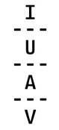
VEGA Parco Scientifico e Tecnologico di venezia
Università Iuav di Venezia – Dottorato di Ricerca Nuove Tecnologie e Informazione Territorio-Ambiente
UniSky srl spin-off Iuav



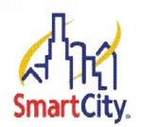
Smart Cities

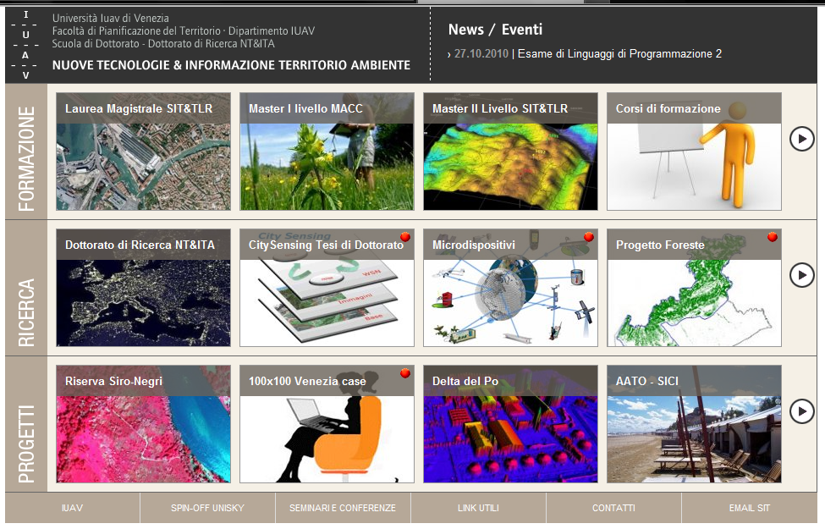

Idee per attività di ricerca in partenariato

Giugno 2011

